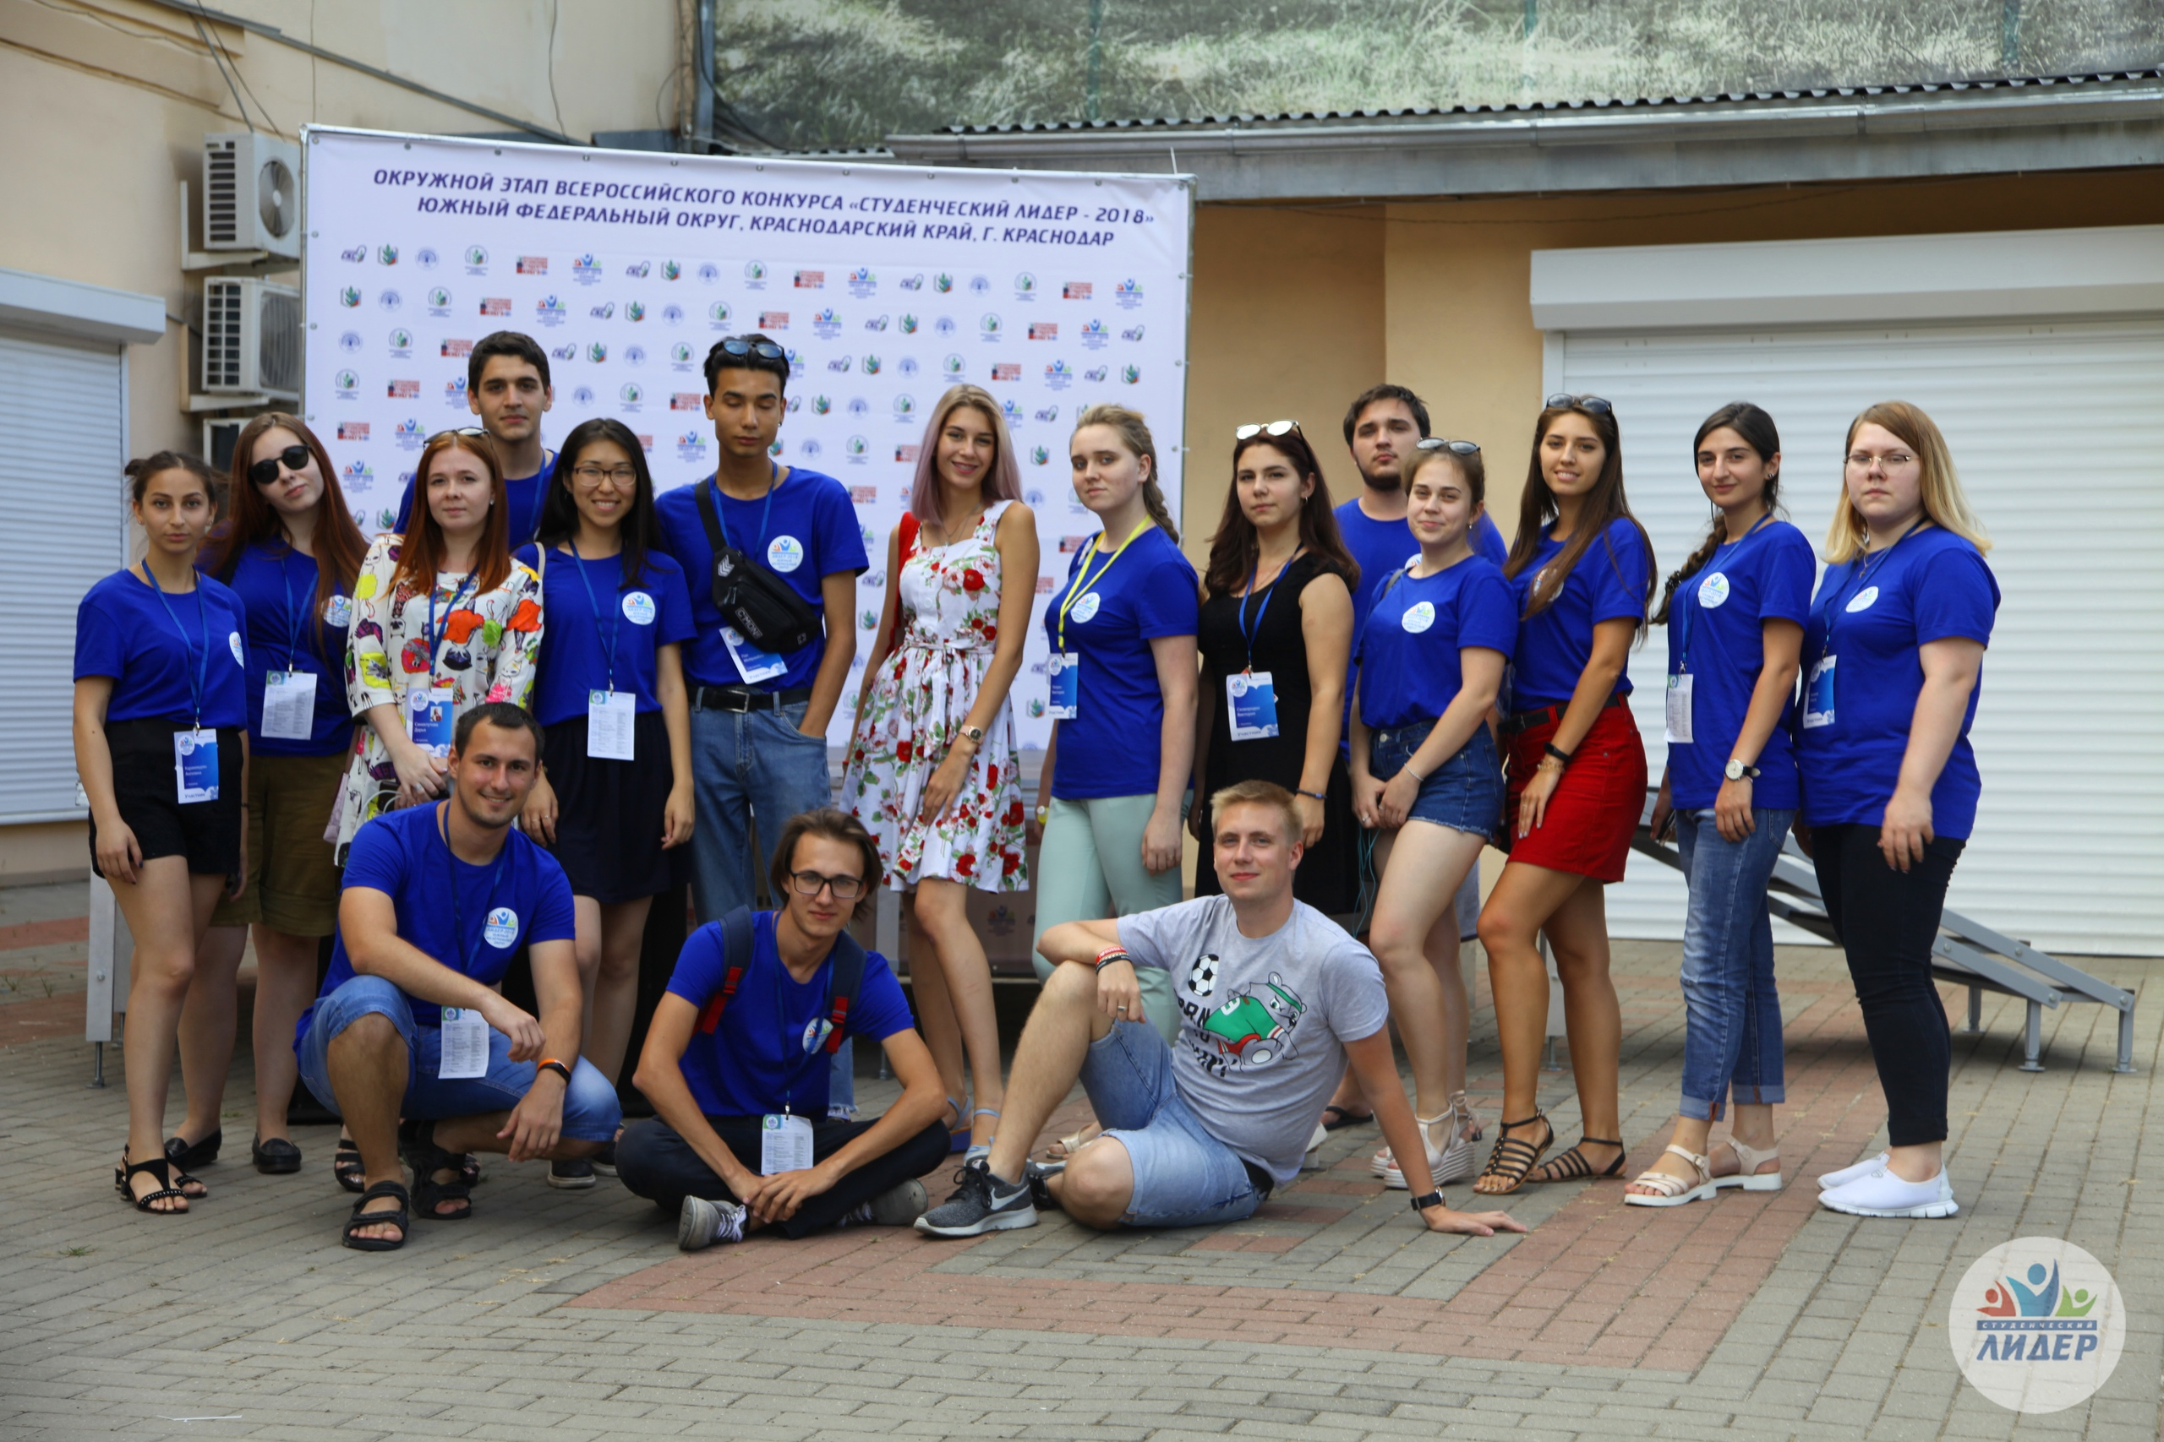
В городе Краснодаре завершился окружной этап Всероссийского конкурса «Студенческий лидер – 2018», участие в котором приняли делегации из пятнадцати вузов Южного федерального округа из Астраханской, Волгоградской и Ростовской областей, республик Адыгея, Калмыкия и Крым, Краснодарского края, г. Севастополь.
За звание «Студенческого лидера – 2018» в Южном федеральном округе боролись восемь кандидатов.
В этом году наш город на окружном этапе представляла студентка Севастопольского государственного университета Екатерина Гайченя.
«Мы «болели» за Екатерину дружной севастопольской командой, – отметила заместитель председателя Первичной профсоюзной организации работников и обучающихся СевГУ Лариса Адонина. – Это был серьезный и сложный конкурс, прежде всего, с моральной точки зрения. Но севастопольцы не привыкли отступать перед первыми трудностями. Нам предстоит еще немало потрудиться, чтобы подготовить достойных профсоюзных лидеров».
На базе краевого Дома работников образования Краснодарского края студенческие лидеры регионов прошли сложнейшие конкурсные испытания, позволившие раскрыть образ опытного и компетентного профсоюзного лидера, способного чётко и правильно формулировать свое мнение, защищать и отстаивать социально-экономические, правовые интересы обучающихся.
Окружной этап Всероссийского конкурса «Студенческий лидер» в Южном федеральном округе проводится уже более 5 лет и является традиционным для профсоюзной молодежи. Основной целью данного конкурса является выявление и развитие лидерских качеств у молодежи, воспитание поколения, которое в дальнейшем сможет качественно реализовывать молодежную политику в студенческой среде, а также встать на защиту прав и интересов окружающих граждан.

Всероссийский этап конкурса «Студенческий лидер-2018» также пройдет на территории Южного федерального округа в Краснодарском крае в п. Дивноморское с 15 по 23 сентября 2018 года.

